**UTORAK, 31.3.2020.**

Dobro jutro, dragi đaci!

Stigao nam je posljednji dan mjeseca ožujka i s njime novi zadaci.

**PRIRODA I DRUŠTVO**

Na sredini bilježnice napišite riječ MORE.

Olujom ideja napišite sve što vam padne na pamet kada čujete riječ MORE. (sjetite se ploče – kako smo radili u školi)

Danas ćete naučiti više o Jadranskome moru . (HRT 3)

Služeći se informacijama iz teksta u udžbeniku na str. 80–81. popunite tablicu. ( isprintaj ili nacrtaj u bilježnicu)

|  |  |  |  |
| --- | --- | --- | --- |
| **znao/znala sam** | **saznao/saznala sam** | **nije mi jasno** | **želim znati više o…** |
|  |  |  |  |

Sada izradite umnu mapu služeći se pitanjima:

(koristi različite boje, crteže,riječi, sličice)

*Kako se zove naše more?*

*Kako izgleda njegova obala?*

*Koja su glavna obilježja našega mora?*

*Kakve je boje?*

*Kakva je okusa?*

*Kako nastaju valovi na moru?*

*Zašto trebamo zaštititi Jadransko more i obalu od onečišćenja?*

Riješite zadatke u radnoj bilježnici na str. 84–85.

Za one koji žele više:

* Zadatak pod zvjezdicom, udžbenik na str. 81.

Fotografiraj zadatke radne bilježnice, umne mape i pošalji.

TZK

Redovito vježbajte uz HRT 3.

Ako imaš mogućnosti bacaj loptu uvis,...trči za njom.

Loptu rolaj potplatom u mjestu:

1. naprijed – natrag
2. lijevo – desno
3. kombinirano: naprijed – natrag, lijevo – desno

U dvorištu postavi nešto kao čunj i gađaj loptom.

Možeš i plesati.

Plešimo zajedno!

Zapleši uz vesele, plesne ritmove. <https://bit.ly/2JpBqWD>



**https://bit.ly/2JpBqWD**

**HRVATSKI JEZIK**

**Otvorite čitanku na 36. stranici i ponovite kako se piše obavijest.**

**Napiši obavijest o dolasku mjeseca**

**travnja.**

**Pokušaj biti maštovit/a.**

**U pisanju obavijesti pomoć će ti sljedeća**

**pitanja.**

**Ne zaboravi, obavijest treba biti**

**potpuna, točna i jasna!**

**Mora odgovarati na pitanja:**

**TKO?**

**ŠTO?**

**GDJE?**

**KADA?**

**KAKO?**

**ZAŠTO?**

**U pisanku pišemo: 31.3.2020.**

OBAVIJEST

Dolazi mjesec travanj

**( fotografiraj i pošalji.)**

**Dop.n.**

**Prepiši pisanim slovima u pisanku. ( HRT 3)**

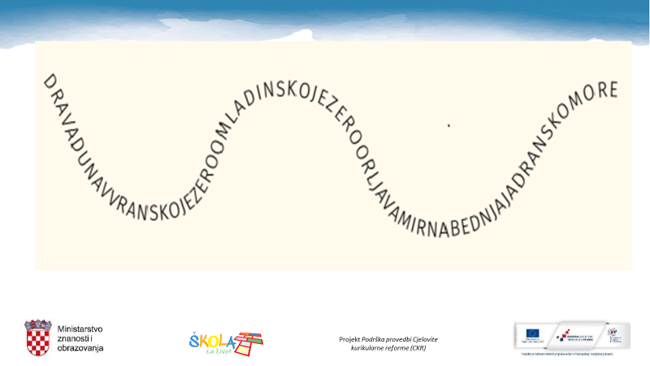

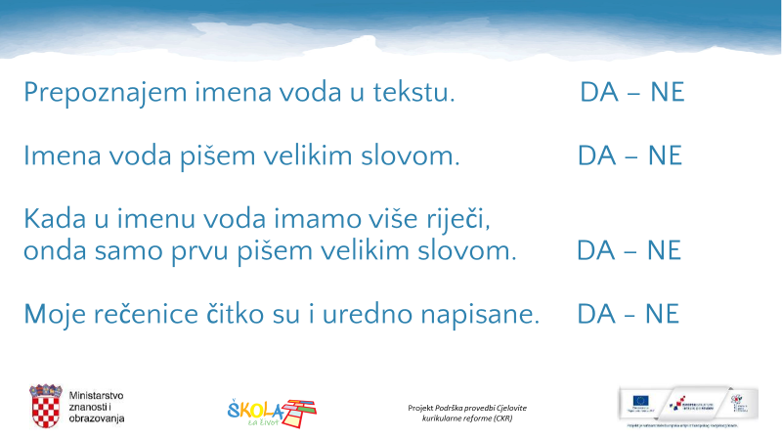

**MATEMATIKA**

***Danas ćemo uvježbavati i pisano množiti kada je umnožak desetica veći od 9.***

***U bilježnicu prepiši i riješi. Pazi na potpisivanje.***

**Pisano množenje (32 · 4)**

**– vježbanje i ponavljanje**

**1.**

32 · 4 53 · 2 72 · 3 63 · 2 41 · 7

42 · 4 63 · 2 52 · 3 73 · 2 61 · 7

**2.**

43 · 3 + 396 =

874 – 72 · 4 =

(FOTOGRAFIRAJ I POŠALJI.)

**Otvorite radne bilježnica str. 88. i 89.**

Pokušajte samostalno i točno riješiti zadatke.